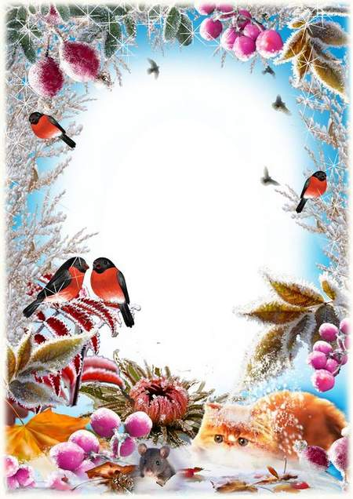

За окном пришла зима,
Все дорожки замела.
Пташки скачут по двору.
Скоро я им помогу!

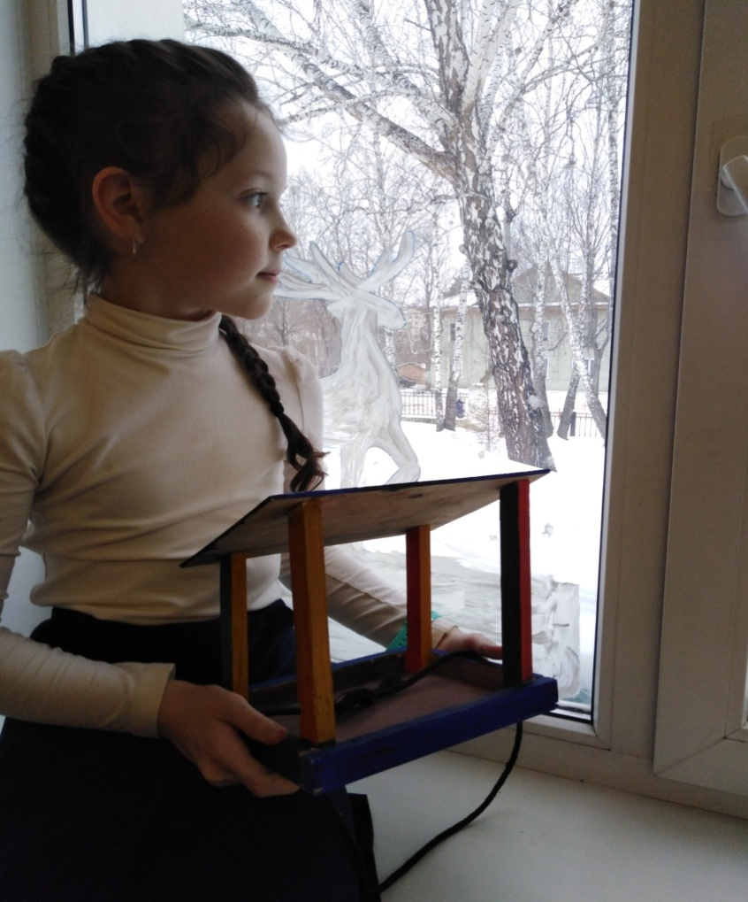

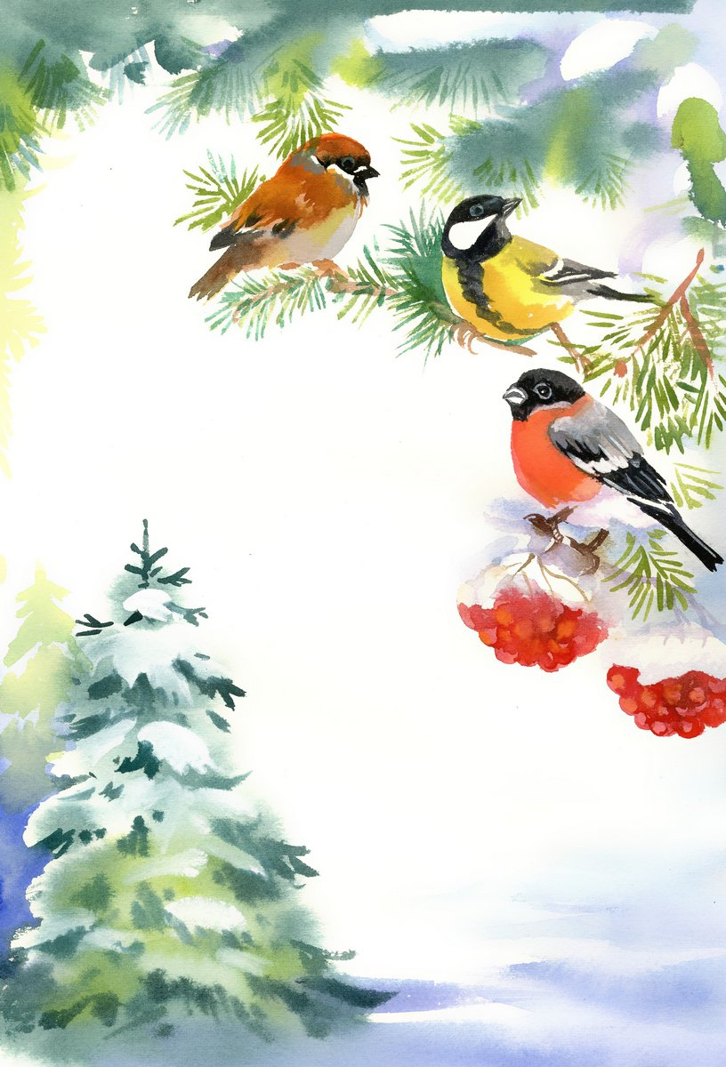

Будет в радость им зима.
Не страшен голод, холода.
Если будет корм для них,
Милых, маленьких, родных.

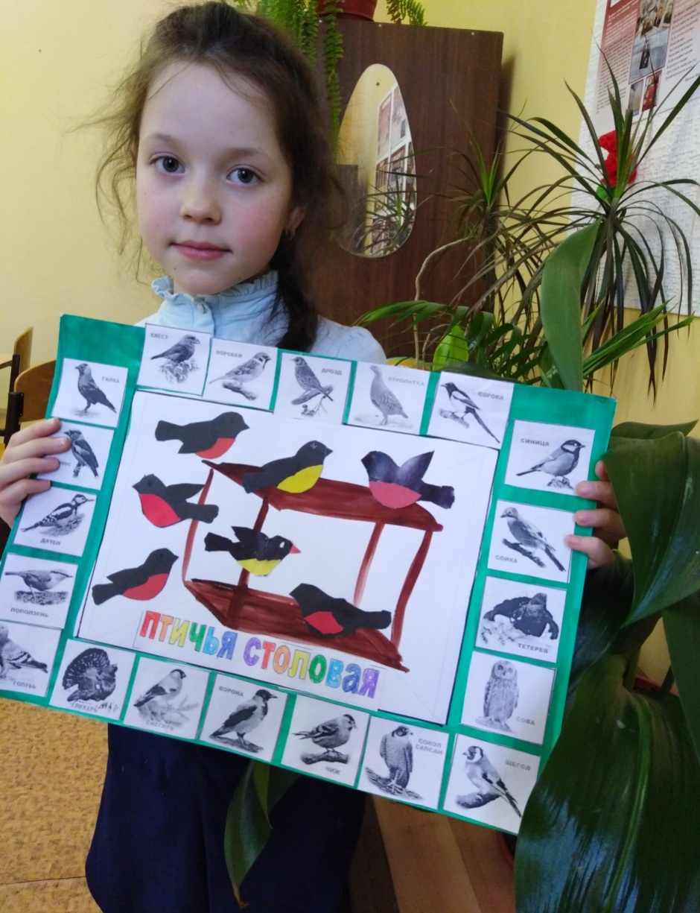

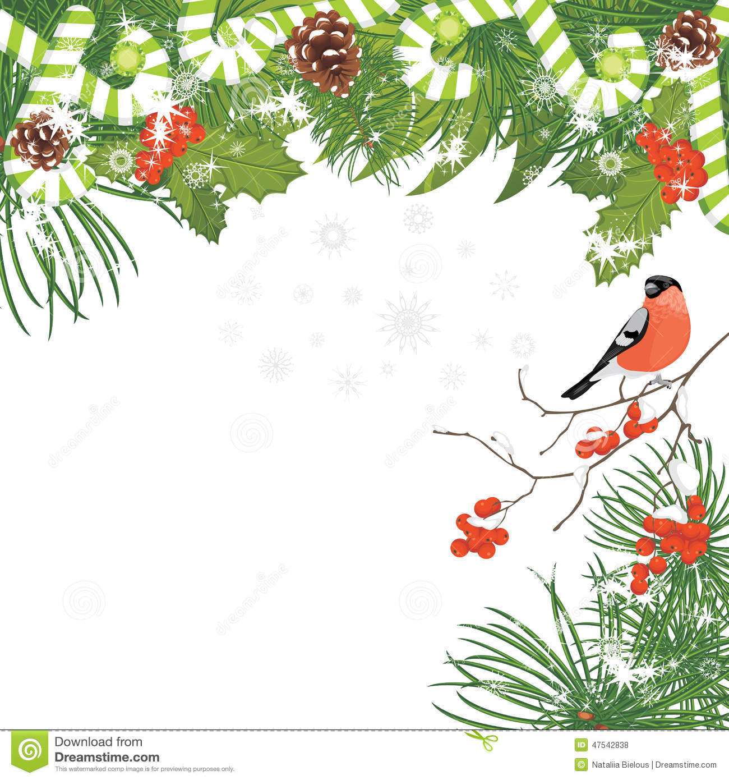

Смастерим для птиц кормушки
Яркие, стеклянные,
Из коробок , из бутылок,
А также деревянные.

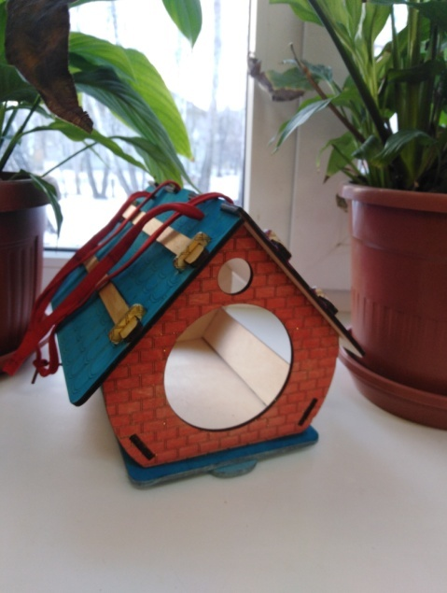
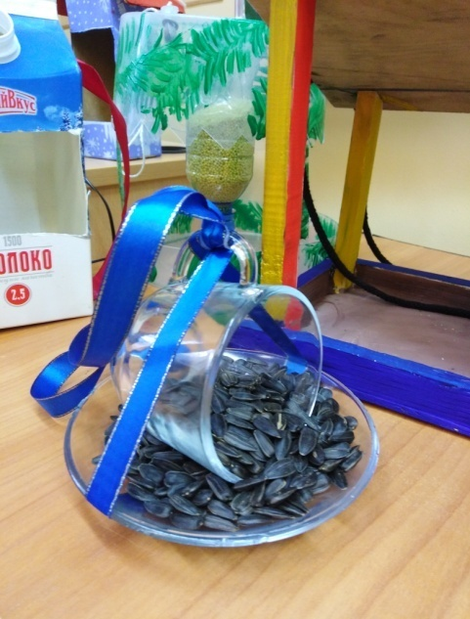

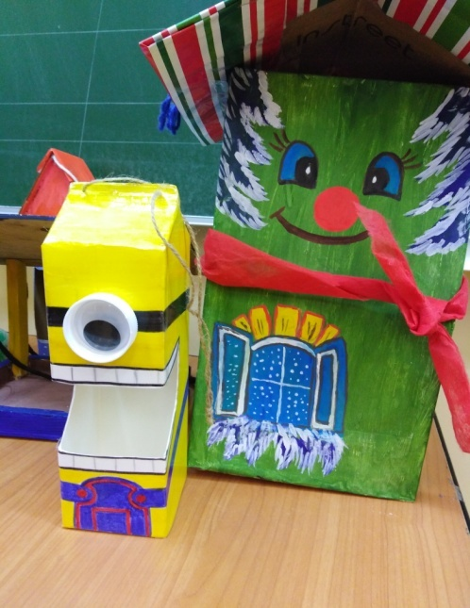
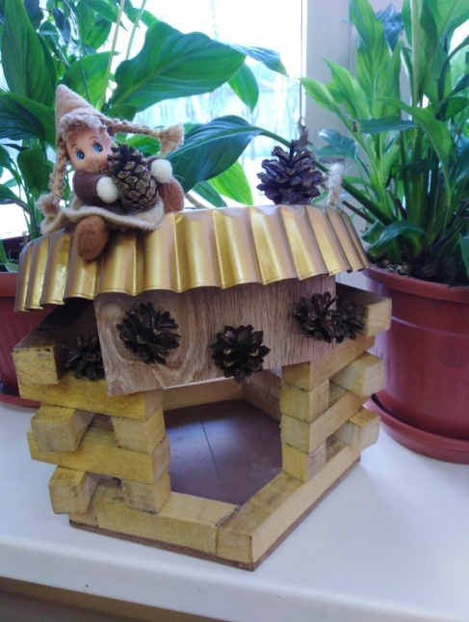
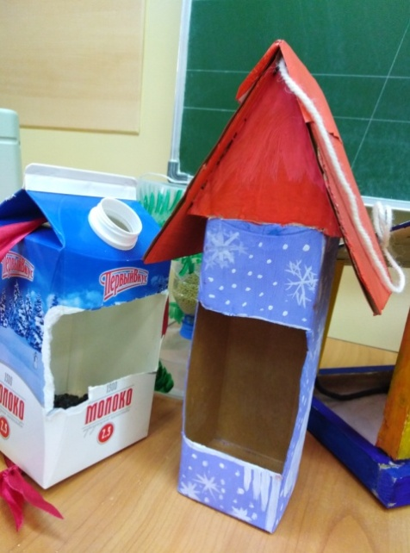



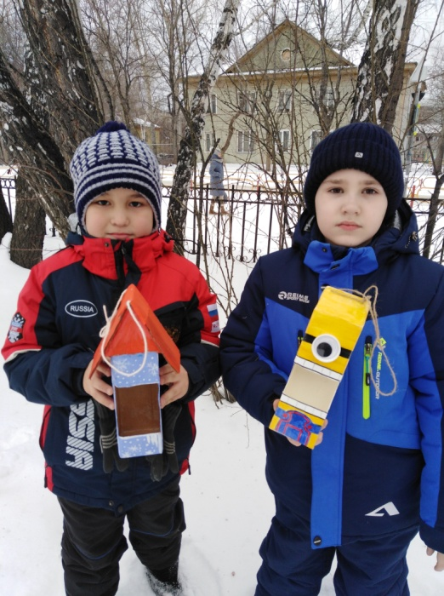
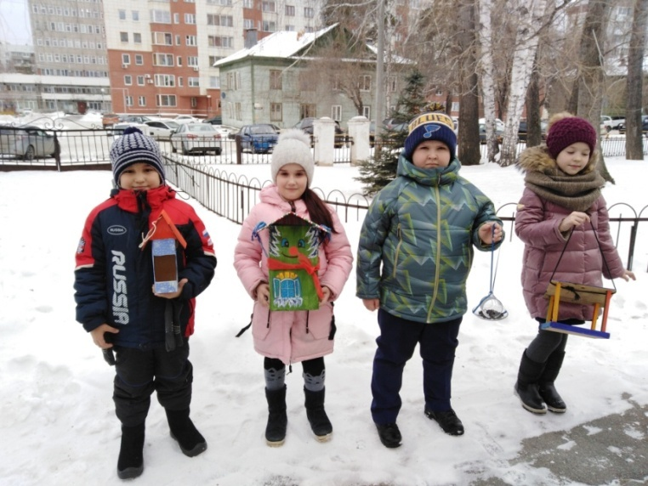

Чудо – домики повесить
Выйдем в школьный сад.
Покормить синичек звонких
Будет каждый рад.

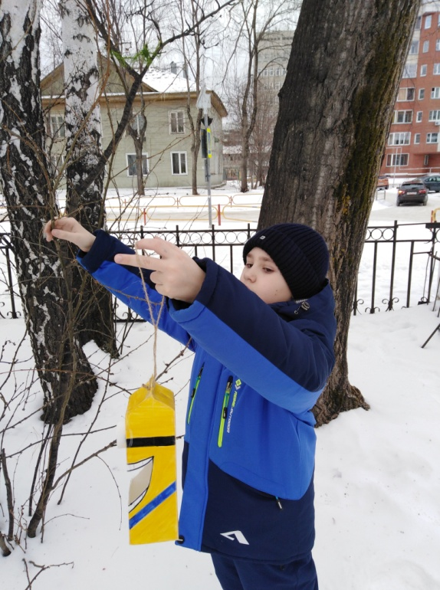

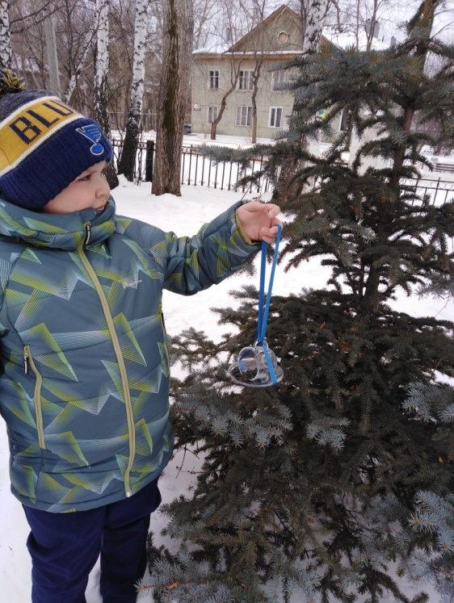

Нет сегодня на обед
Ни конфет и ни котлет,
Только горсть пшена, кусочек сала.
Ягодок сухих у нас немало!

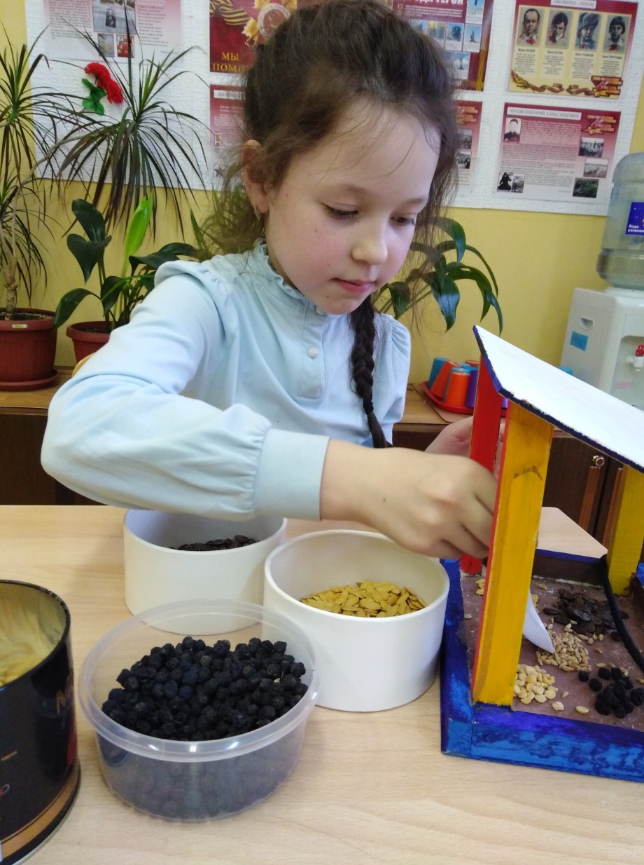

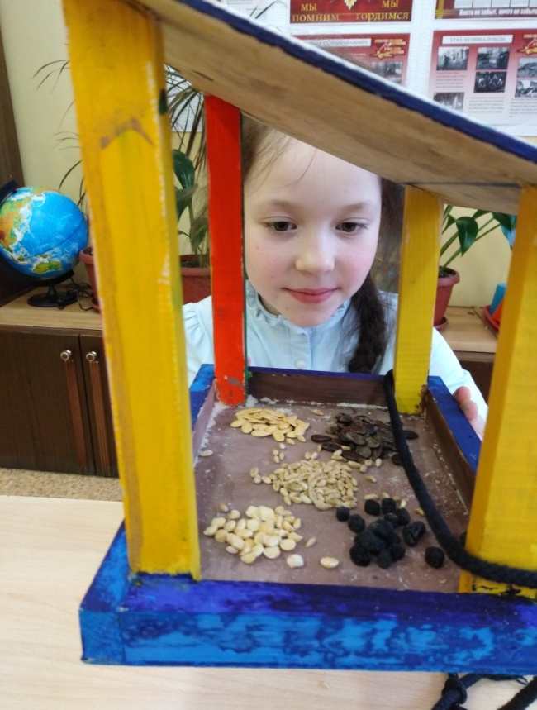

Хлебные крошки,
Крупу, семена.
Согреем в ладошках,
Согреем в сердцах.

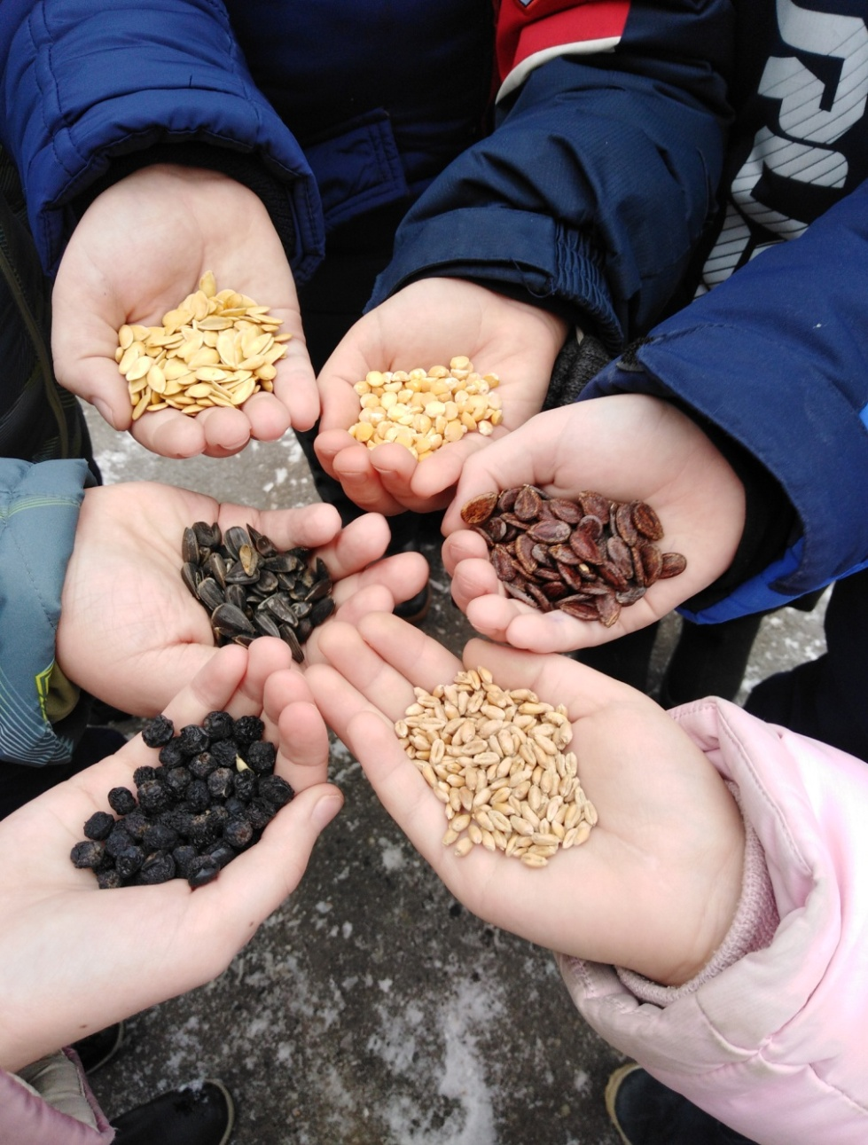

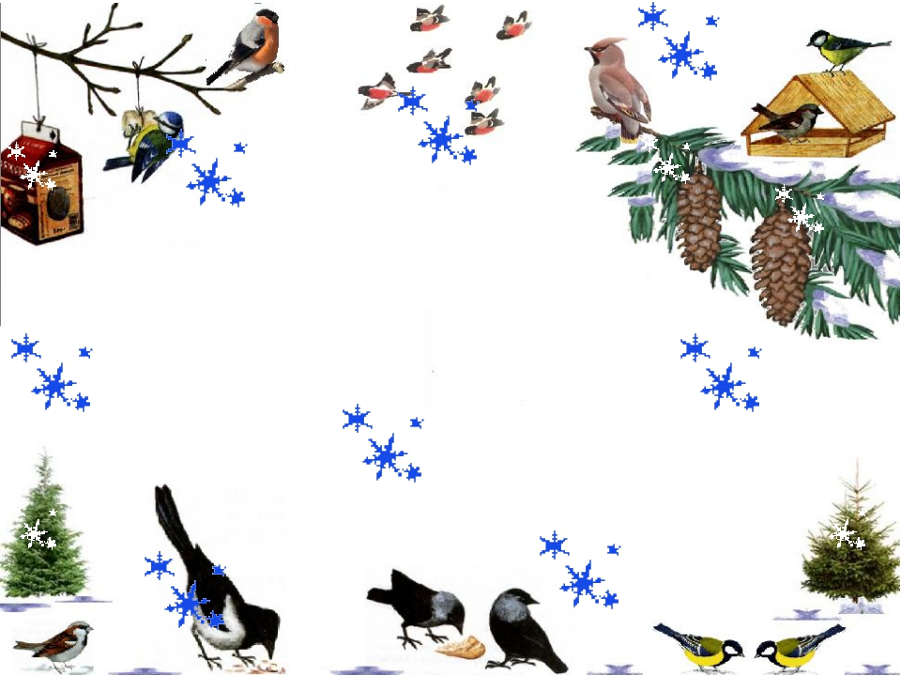

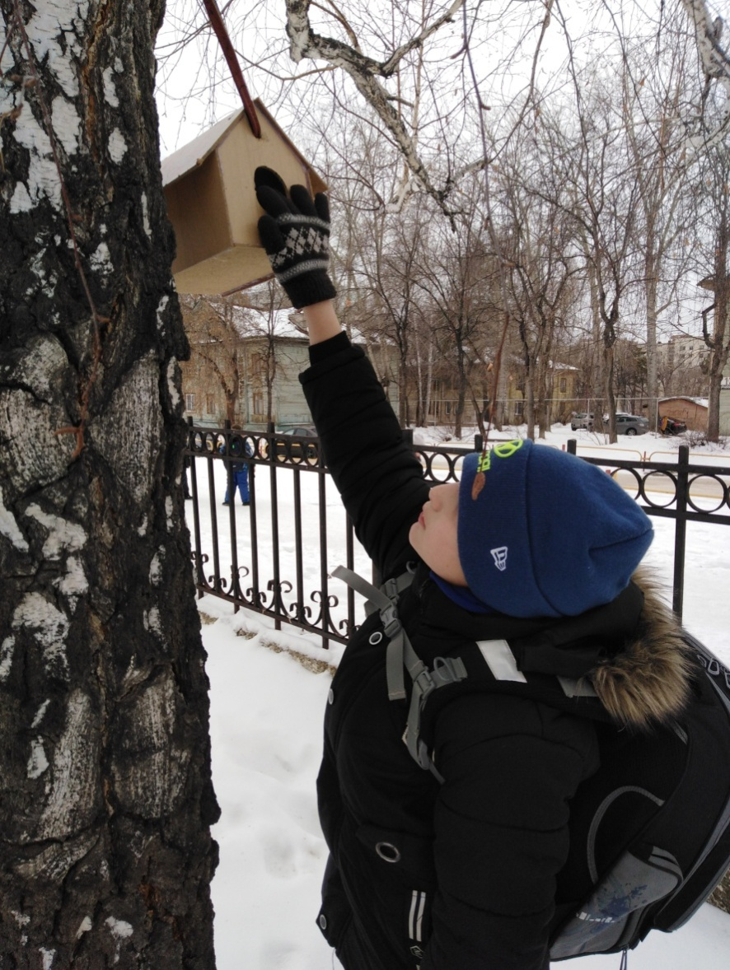
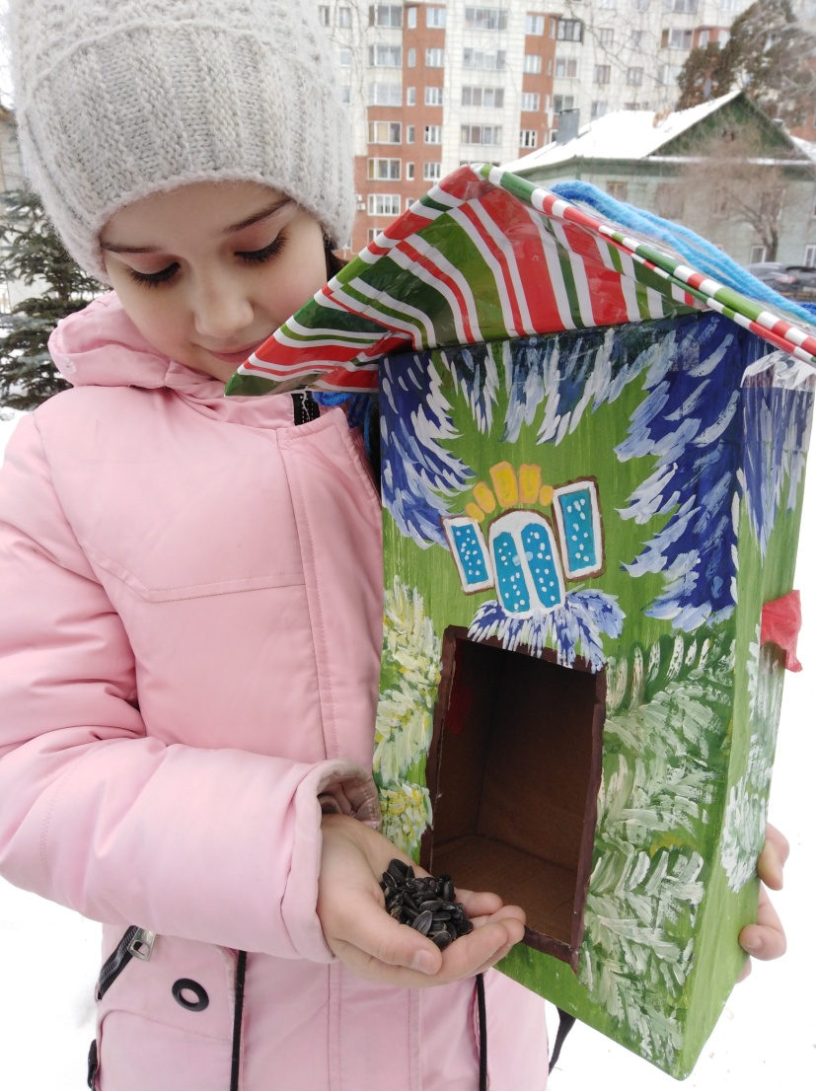

Проверять мы не забудем:
Есть ли корм в кормушке.
Проявлять любовь, заботу
К птицам очень нужно!



Смотрите, смотрите, смотрите скорей!
Сколько сегодня в кормушке гостей!
Звонко чирикают, песни поют,
Семечки наши дружно клюют.

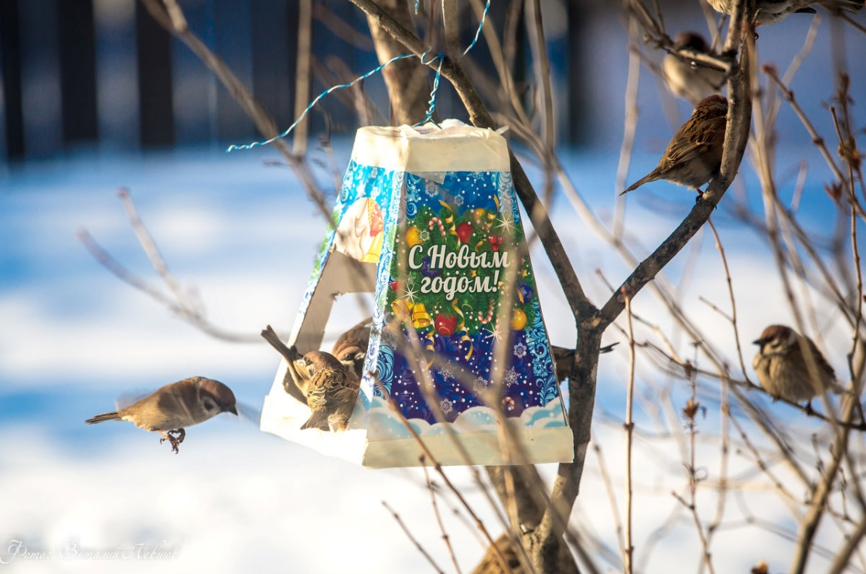


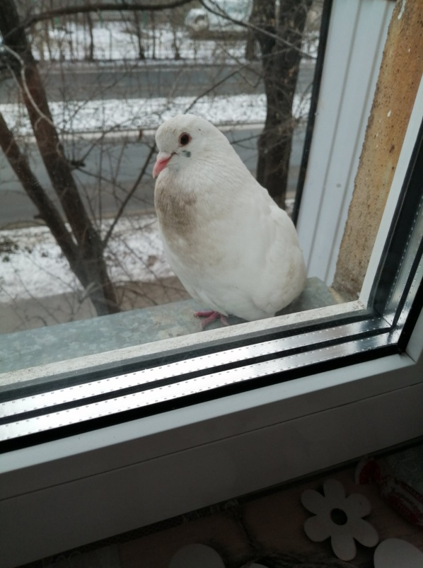
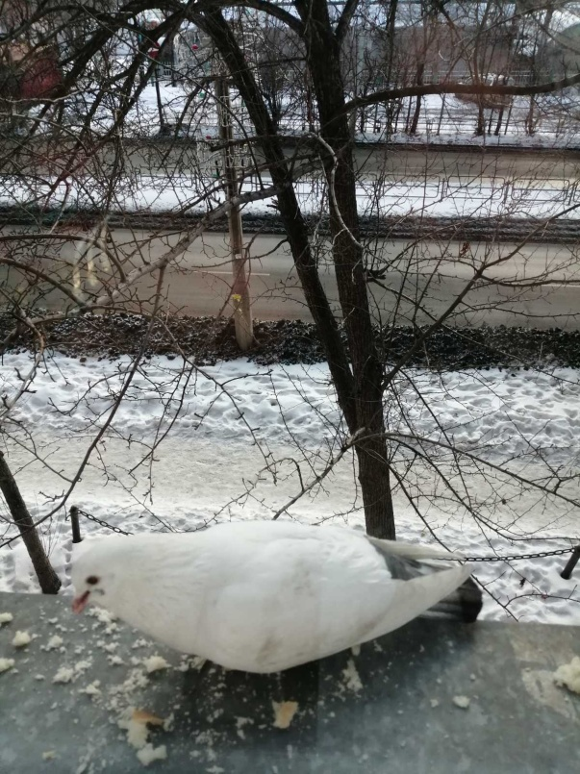

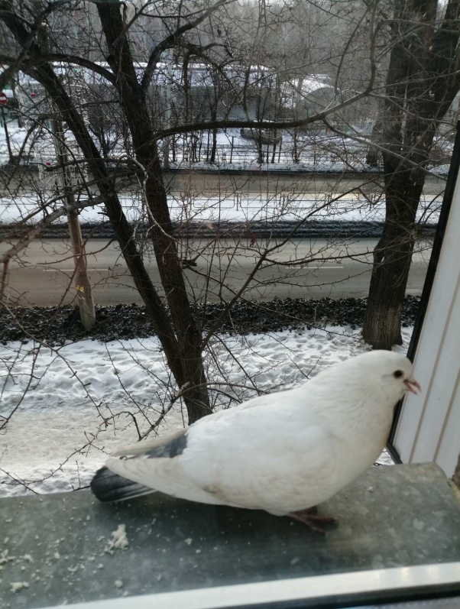

Каждый день , как на работу,
К нашему окошку
Прилетает голубь белый,
Просит хлебных крошек.

- Гули, гули!
- Чик Чирик!
- Тень, тень, тень!
Хороший день,
Если пташек не забыл,
Дом уютный смастерил.
Если есть еда в кормушке,
Если с птицами ты дружишь!
Если спас пернатых ты,
Землю помог уберечь от беды.


